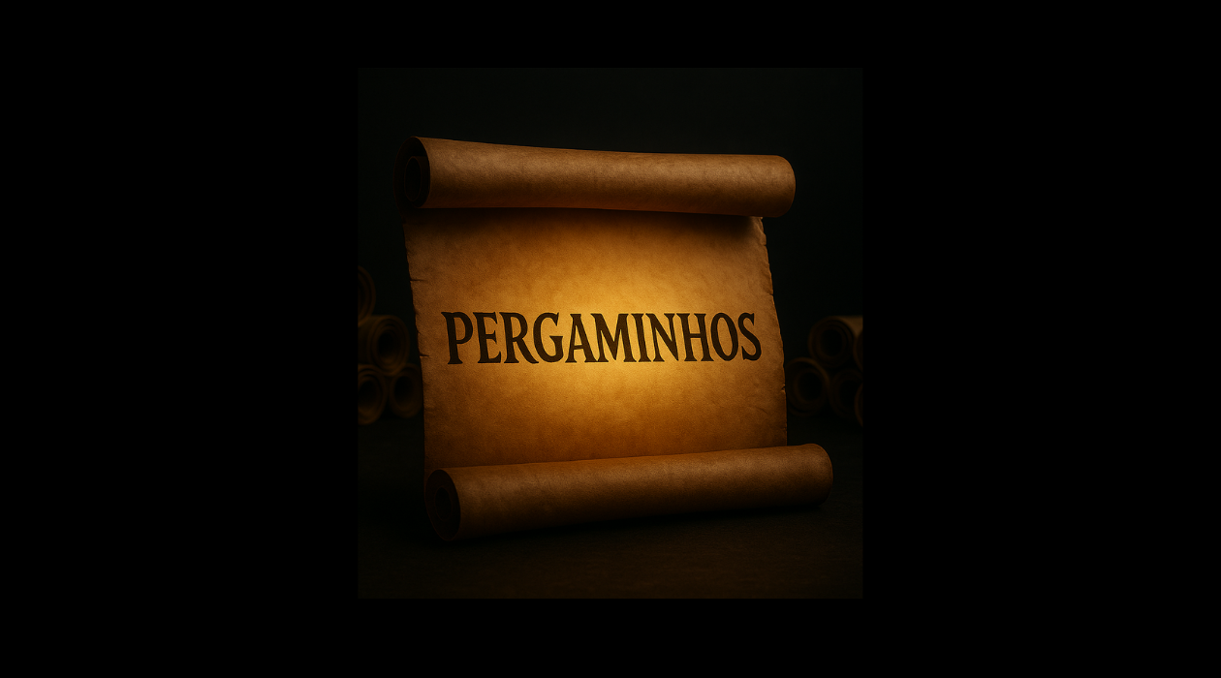

PROTOCOLO AVANÇADO – Pesquisa e criação de copy em C2
Objetivo: Criar e consolidar uma linguagem de marca simbólica, capaz de reescrever a realidade do lead segundo a ótica da marca, gerando identidade, pertencimento e autoridade.

1. Fundamentos da Camada 2
- Natureza: Simbólica. Trabalha com a narrativa central da marca, seus valores, sua filosofia e a forma como interpreta o mundo.
- Função no Copy 3x5: Criar coesão e reconhecimento — tudo que a marca diz e faz deve parecer vir do mesmo “universo narrativo” único e exclusivo da marca.
- Objetivo:
  - Fazer o lead sentir que a marca fala dele e por ele.
  - Posicionar a marca como referência e líder de pensamento.
  - Reescrever problemas, causas e soluções sob o prisma exclusivo da marca.

2. Variáveis-Chave para Pesquisa
Antes de escrever, investigar:
- Mapa da Jornada do Cliente (Progressão em Fases)
  - Low Ticket: Primeiro contato e solução simples para gerar resultado rápido.
  - Mid Ticket: Solução aprofundada que resolve problemas intermediários e solidifica o aprendizado.
  - High Ticket: Transformação completa com alto impacto.
  - Perguntas para pesquisa:
    - Como cada fase se conecta naturalmente à próxima?
    - Quais habilidades, conquistas ou mudanças o lead precisa ter antes de avançar?
- Inventário de Nomeação
  - Produtos: O nome reforça o conceito central da marca? É fácil de lembrar e associar?
  - Problemas: Como posso renomear problemas para que soem como “inimigos” criados pela narrativa da marca?
  - Sintomas: Como descrevo sintomas com termos visuais, sensoriais ou culturais que o lead reconheça?
  - Causas: Como reescrevo causas para que se conectem à história que a marca conta sobre o mundo?
  - Desejos: Como enquadro desejos em termos aspiracionais e simbólicos?
- Integração Natural da Linguagem de Marca
  - Elogios: Formas únicas de parabenizar conquistas.
  - Deboche/Zoeira (com externos): Frases internas para “tirar sarro” de crenças concorrentes ou ideias contrárias.
  - Apelido da audiência: Nome que passa pertencimento.
  - Incentivo e Reconhecimento: Frases curtas e icônicas para motivar.
  - Motivação em fases ruins: Expressões que soem como “apoio firme” sem perder personalidade.
  - Correção/Bronca: Modo de corrigir que reforça autoridade e cuidado.

3. Modelos de Prompt para Pesquisa

3.1. Mapeamento da Jornada de Produtos (Esteira Low, Mid, High Ticket)
Prompt:
“Liste meus produtos [descrever todos] e organize-os numa esteira de progressão natural da jornada do cliente, de Low a High Ticket. Para cada produto, descreva: (1) objetivo principal, (2) pré-requisitos de resultados ou mentalidade, (3) como preparar para o próximo nível, (4) qual dor ou desejo principal resolve e (5) qual transformação simbólica representa na narrativa da marca.”

3.2. Nomeação de Produtos e Conceitos
Prompt:
“Crie 15 alternativas de nomes para [produto/serviço/conceito] que transmitam o universo narrativo da minha marca [descrever valores, estilo, identidade]. Os nomes devem: (1) ser memoráveis, (2) ter carga simbólica alinhada à filosofia da marca, (3) despertar curiosidade e (4) reforçar posicionamento.”

3.3. Reescrita de Problemas, Sintomas, Causas e Desejos
Prompt:
“Reescreva a lista de problemas, sintomas, causas e desejos do meu público [descrever perfil] de acordo com a ótica e filosofia da minha marca [detalhar]. Use linguagem visual, sensorial ou cultural. Crie um glossário simbólico com 3 a 5 termos próprios para cada item.”

3.4. Criação de Linguagem Comunitária
Prompt:
“Com base na identidade da minha marca [descrever], crie expressões e gírias para: (1) elogiar resultados, (2) brincar/debochar de ideias externas, (3) apelidar a audiência, (4) motivar, (5) apoiar em momentos ruins e (6) corrigir ou dar bronca. Tudo deve soar natural e alinhado ao tom de voz da marca.”

4. Modelos de Prompt para Criação de Copy

4.1. Copy de Unificação da Jornada
Prompt:
“Escreva um texto persuasivo que mostre como meus produtos [listar] formam uma jornada lógica de evolução do cliente. Use metáforas e símbolos que façam a progressão parecer inevitável e natural. Mostre que cada etapa prepara para a próxima, criando antecipação para avançar.”

4.2. Copy de Reescrita de Mundo
Prompt:
“Crie um texto que mostre como minha marca enxerga o problema [descrever]. Reescreva a realidade do lead usando termos, metáforas e interpretações exclusivas da marca. O objetivo é mudar o enquadramento mental do leitor para que ele adote a visão de mundo da marca como padrão.”

4.3. Copy de Cultura de Marca
Prompt:
“Escreva um post no tom [descrever tom de voz] que introduza uma expressão ou gíria interna da comunidade da marca [fornecer expressão]. Explique de forma leve e divertida o significado e incentive os seguidores a usarem nos comentários.”

5. Aplicação no Copy 3x5
- C1 (Linguagem da Persona): Sintoniza com emoção e linguagem do público.
- C2 (Linguagem de Marca): Reescreve a realidade, criando cultura e identidade.
- C3 (Clareza da Oferta): Explica de forma objetiva e irresistível a solução.
- Integração: Nos 5 níveis de consciência, a intensidade da C2 aumenta gradualmente para cimentar pertencimento e diferenciação.

